**«Оңтүстік Қазақстан медицина академиясы» АҚ жанындағы**

**медицина колледжі**

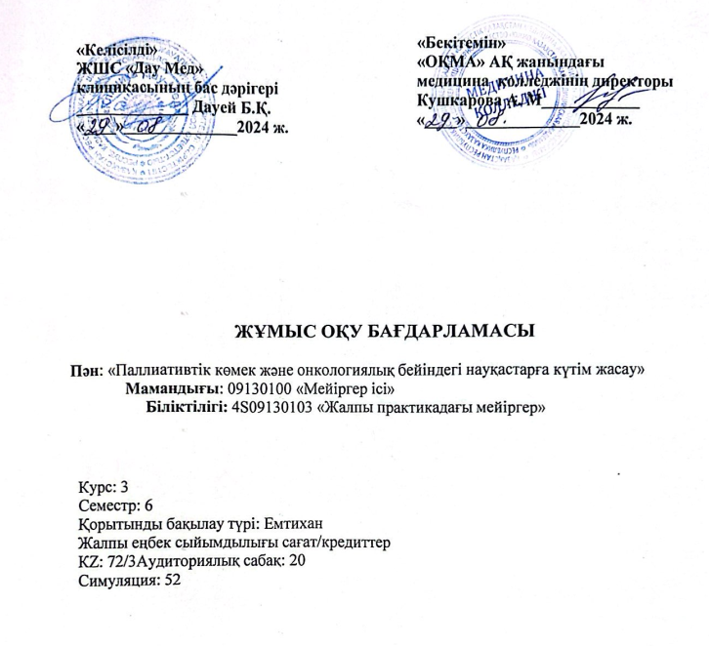

**Шымкент, 2024 ж.**

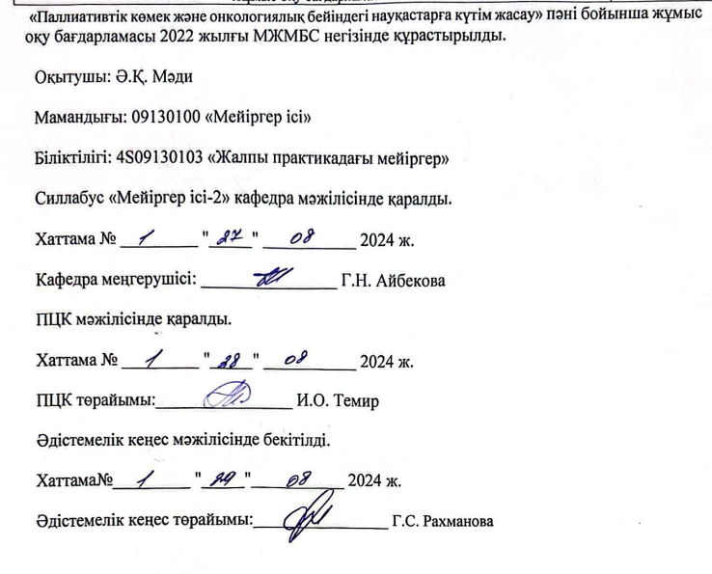

* 1. **Кіріспе:**

Паллиативтік медицина – бүл өмірлік болжамы шектелген, дертінің белсенді түрде өршуі байқалатын науқастарды медициналық қамтамасыз ету, ал күтім мұнда өмір сапасын жақсартуға бағытталған. Паллиативтік көмек – медициналық және әлеуметтік қызметтің бағыты, оның мақсаты өмірге қауіп төңдіруші ауруға шалдыққан науқастардың және олардың отбастарының өмір сапасын жақсарту, ауырсыну және басқа симптомдарды (физикалық, психологиялық және рухани) ерте анықтау, ұқыпты бағалау және емдеу жолымен олардың көресілерінің алдын алу және жеңілдету. Паллиативтік күтім ұғымына пациенттердің клиникалық белгілерін жою, әлеуметік, психикалық-эмоциялық және рухани мәселелерін шешуі кіреді.

# Пәннің мақсаты:

* + - Дербес пән ретінде паллиативтік медицина, оның философиясы мен құқықтық негіздері бойынша білім алу;
    - Қатерлі ісікке шалдыққан науқастарда өмір сапасын төмендетуші синдромдарды анықтау үшін клиникалық тексеру минимумын және оларды жою принциптерін игеру;
    - Медициналық этика принциптеріне және дәрігердің қоғамдағы ролі мен жауапкершілігі түсінігіне негізделген, қатерлі ісікке шалдыққан науқастармен тиімді қарым-қатынас дағдыларын қалыптастыру.

# Пәннің міндеттері:

Науқасқа ыңғайлы болу үшін физикалық белгілерді жеңілдету. Паллиативтік көмек дәрі -дәрмектерден басқа емдік әдістердің кең спектрін қамтиды, оның ішінде физиотерапия, кәсіби терапия және тамақтануды қолдау. Қатерлі ісікке шалдыққан науқастарда өмір сапасын төмендетуші синдромдарды анықтау үшін клиникалық тексеру минимумын және оларды жою принциптерін игеру. Медициналық этика принциптеріне және дәрігердің қоғамдағы ролі мен жауапкершілігі түсінігіне негізделген, қатерлі ісікке шалдыққан науқастармен тиімді қарым-қатынас дағдыларын қалыптастыру.

# Пәнді оқытудың соңғы нәтижелері:

* + - Диагноз бен болжамға қарамастан, әр адамның паллиативтік және әлеуметтік көмек алу құқығын таниды;
    - Өлім мен өлуге қатысты мәдени аспектілерді түсінеді,паллиативті көмектің негізгі ұғымдары мен принциптері;
    - Паллиативтік көмек көрсету кезінде этикалық қағидаттар мен нормаларды сақтай отырып, инкурабельді пациенттерге мейіргерлік күтімді жүзеге асырады және терминалдық кезеңдегі науқастардағы ауырсыну синдромдарын жою қабілетін көрсетеді;
    - Пәнаралық араласудың маңыздылығын түсінеді және пациент пен оның отбасының барлық қажеттіліктерін қанағаттандыру мақсатында мультидисциплинарлық тәсілді қолданады;
    - Ауру кезінде және ауыр жоғалту кезеңінде ауруханада және үйде паллиативті күтім саласында отбасын/пациентті оқыту және қолдау үшін әртүрлі әдістер мен әдістерді таңдайды;
    - Аймақта ақпаратты синтездеуге қатысу арқылы сөйлеу дағдыларын меңгереді.

# Пререквизиттер:

* Мейіргер ісінің негіздері
* Психология негіздері және коммуникативті дағдылар

# Постреквизиттер:

* Шұғыл медициналық көмек
* Медициналық әлеуметтік оңалту
  1. **Тақырыптық жоспар:** тақырыптар, қысқаша мазмұны, оқыту түрлері (әдістері) технологиялары және сабақтың ұзақтығы (аудиториялық сабақтар, симуляция).

**1.7.1. Аудиториялық сабақтың тақырыптық жоспары**

|  |  |  |  |
| --- | --- | --- | --- |
| **№** | **Тақырып** | **Қысқаша мазмұны** | **Сағат саны** |
| 1 | Кіріспе. Паллиативтік медицина туралы түсінік. Паллиативтік көмектің негізгі мақсаттары мен міндеттері. | Паллиативтік медицина тұжырымдамасы. Паллиативтік көмектің негізгі мақсаттары. Паллиативтік көмектің міндеттері. Паллиативті үрдістер. | 2 |
| 2 | Паллиативтік көмек және мейіргерлік күтім көрсету қағидалары. | Паллиативтік көмек және мейіргерлік күтім көрсету тәртібі. Паллиативтік көмек көрсетудегі мейіргердің міндеті мен рөлі. Паллиативтік көмек және мейіргерлік күтім қызметтерінің тізбесі. Мейіргерлік күтім көрсету үшін аурулар тізбесі. | 2 |
| 3 | Қазақстан Республикасының халқына паллиативтік көмек көрсетуді ұйымдастыру стандарты. | Қазақстан Республикасында денсаулық сақтаудың негізгі ресурстары. Қызметтің негізгі бағыттары және паллиативтік көмек көрсетуді ұйымдастыру құрылымы. Декомпенсация сатысындағы созылмалы өршіген аурулармен ауыратын науқастарға паллиативтік көмекті көрсету. Балаларға паллиативтік көмекті көрсетуді ұйымдастыру. | 2 |
| 4 | Паллиативтік медицинада қолдалынатын әдістер. | Молекулярлық-генетикалық тестілеу. Химиотерапия мен хирургиялық әдістер. Сәулелік терапия. | 2 |
| 5 | Үй жағдайларында көмек көрсетуде қажеттілікті қанағаттандыру.  **Аралық бақылау 1** | Үйде паллиативті көмек көрсету принциптері. Көмекті жоспарлау және жүзеге асыру процесінде пациентпен және оның туыстарымен үнемі өзара әрекеттесу. | 2 |
| 6 | Паллиативтік көмекті көрсету бойынша ұтқыр бригадалар және көпбейінді мамандар тобы жұмысын ұйымдастыру. | Ұтқыр бригадалар құрамы. Көп бейінді мамандар тобы. Ауырсынуды басу және симптоматикалық терапия. Қазақстанда паллиативтік көмек көрсету тәртібі. | 2 |
| 7 | Онкологиялық халі ауыр науқастарға паллиативті жәрдем ұйымдастыру. | Онкологиялық науқастарды емдеу принциптері. Онкологиялық аурулардың түрлі белгілерінде көмек көрсету.  Жағдайы ауыр науқастарды күту ерекшеліктері. Олармен қарым-қатынас жасау тиімділігі. Жалпы күтім. | 2 |
| 8 | Хоспистер. Хоспистік паллиативтік көмек көрсетудегі мәселелер. | Хоспистің міндеттері мен функциялары. Хоспис қызметінің негізгі принциптері. хоспис қызметінің тиімділігіне талдау жүргізу. | 2 |
| 9 | Ауырсыну синдромымен өтетін, созылмалы үдемелі инкурабельді науқастарға паллиативті көмек көрсету.  **Аралық бақылау 2** | Созылмалы үдемелі инкурабельді науқастарға паллиативті көмек көрсету жоспары. Ауырсыну синдромын бақылау, анорексия, кахексия, жүрек айну, құсу, бас айналу, іш қату, диарея, ұйқысыздық, шатасу және аурудың басқа да көріністері мен оның асқынулары, гиподинамияға негізделген асқынулары бар науқастарға паллиативті көмек көрсету. | 2 |
| 10 | Туберкулез ауруымен ауыратын науқастарға  паллиативтік көмекті көрсету. | Туберкулез кезінде паллиативтік көмектің мақсаты мен міндеттері. Паллиативтік көмекті көрсету үшін таңдау критерийлері. | 2 |
| **Барлығы: 20** | | | |

**1.7.2. Симуляцияның сабақтың тақырыптық жоспары**

|  |  |  |  |  |  |
| --- | --- | --- | --- | --- | --- |
| **№** | | **Тақырып** | **Қысқаша мазмұны** | | **Сағат саны** |
| 1 | | Кіріспе. Паллиативтік медицина туралы түсінік. Паллиативтік көмектің негізгі мақсаттары мен міндеттері. | Паллиативтік медицина тұжырымдамасы. Паллиативтік көмектің негізгі мақсаттары. Паллиативтік көмектің міндеттері. Паллиативті үрдістер. | | 4 |
| 2 | | Паллиативтік көмек және мейіргерлік күтім көрсету қағидалары. | Паллиативтік көмек және мейіргерлік күтім көрсету тәртібі. Паллиативтік көмек көрсетудегі мейіргердің міндеті мен рөлі. Паллиативтік көмек және мейіргерлік күтім қызметтерінің тізбесі. Мейіргерлік күтім көрсету үшін аурулар тізбесі. | | 4 |
| 3 | | Қазақстан Республикасының халқына паллиативтік көмек көрсетуді ұйымдастыру стандарты. | Қазақстан Республикасында денсаулық сақтаудың негізгі ресурстары. Қызметтің негізгі бағыттары және паллиативтік көмек көрсетуді ұйымдастыру құрылымы. Декомпенсация сатысындағы созылмалы өршіген аурулармен ауыратын науқастарға паллиативтік көмекті көрсету. Балаларға паллиативтік көмекті көрсетуді ұйымдастыру. | | 4 |
| 4 | | Паллиативтік медицинада қолдалынатын әдістер. | Молекулярлық-генетикалық тестілеу. Химиотерапия мен хирургиялық әдістер. КТ (RFA) бақылауындағы метастаздардың радиожиілік абляциясы. Веноздық инфузиялық порт жүйелерін имплантациялау. | | 4 |
| 5 | | Үй жағдайларында көмек көрсетуде қажеттілікті қанағаттандыру. | Үйде паллиативті көмек көрсету принциптері. Көмекті жоспарлау және жүзеге асыру процесінде пациентпен және оның туыстарымен үнемі өзара әрекеттесу. | | 4 |
| 6 | | Паллиативтік көмекті көрсету бойынша ұтқыр бригадалар және көпбейінді мамандар тобы жұмысын ұйымдастыру. | Ұтқыр бригадалар құрамы. Көп бейінді мамандар тобы. Ауырсынуды басу және симптоматикалық терапия. Қазақстанда паллиативтік көмек көрсету тәртібі. | | 4 |
| 7 | | Онкологиялық халі ауыр науқастарға паллиативті жәрдем ұйымдастыру. | Онкологиялық науқастарды емдеу принциптері. Онкологиялық аурулардың түрлі белгілерінде көмек көрсету.  Жағдайы ауыр науқастарды күту ерекшеліктері. Олармен қарым-қатынас жасау тиімділігі. Жалпы күтім. | | 4 |
| 8 | | Хоспистер. Хоспистік паллиативтік көмек көрсетудегі мәселелер. | Хоспистің міндеттері мен функциялары. Хоспис қызметінің негізгі принциптері. хоспис қызметінің тиімділігіне талдау жүргізу. | | 4 |
| 9 | | Ауырсыну синдромымен өтетін, созылмалы үдемелі инкурабельді науқастарға паллиативті көмек көрсету. | Созылмалы үдемелі инкурабельді науқастарға паллиативті көмек көрсету жоспары. Ауырсыну синдромын бақылау, анорексия, кахексия, жүрек айну, құсу, бас айналу, іш қату, диарея, ұйқысыздық, шатасу және аурудың басқа да көріністері мен оның асқынулары, гиподинамияға негізделген асқынулары бар науқастарға паллиативті көмек көрсету. | | 4 |
| 10 | | Туберкулез ауруымен ауыратын науқастарға  паллиативтік көмекті көрсету. | Туберкулез кезінде паллиативтік көмектің мақсаты мен міндеттері. Паллиативтік көмекті көрсету үшін таңдау критерийлері. | | 4 |
| 11 | | ЖИТС-пен ауыратын науқастарға паллиативтік көмек. | ЖИТС-пен ауыратын науқастарға паллиативтік көмектің мақсаты мен міндеттері. ЖИТС-пен ауыратын науқастарға паллиативтік көмек аспектілері. | | 4 |
| **12** | Асқазан қатерлі ісігі кезіндегі паллиативтік көмек. | | Асқазан қатерлі ісігінің дамуына ықпал ететін факторлар. Клиникалық белгілері. Асқазан қатерлі ісігі кезіндегі паллиативтік  көмек компоненттері. | | 4 |
| **13** | Қалқанша безінің қатерлі ісігі кезіндегі паллиативтік көмек. | | Қалқанша безінің қатерлі ісігінің дамуына ықпал ететін факторлар. Клиникалық белгілері. Қалқанша безінің қатерлі ісігі  кезіндегі паллиативтік көмек көрсету | | 4 |
|  | **Барлығы:** | |  | **52** | |

# Оқыту және оқыту әдістері:

* Дәріс: тақырып бойынша шолу
* Симуляция: ауызша сұрау, тесттік сұрақтарды, жағдайлық есептерді шешу, манекенмен, муляжбен жұмыс істеу, шағын топтарда жұмыс жасау

# Бағалау критерийлері:

* Қорытынды баға келесі компоненттерден тұрады (салыстырмалы салмағы): Ағымдағы бақылау 1 (ТК А (дәрістер): жеке және топтық тапсырмалар, топтық тақырыптық дискуссияларға қатысу.
* Ағымдағы бақылау 2 (ТК С (симуляция): симуляциялық курсқа қатысу, тәжірибелік дағдыларды топтық және жеке орындауға қатысу
* Аралық бақылау
* Қорытынды емтихан: қорытынды тест бойынша дұрыс жауаптары

|  |  |  |
| --- | --- | --- |
| **Бағасы** | **Қолданылатын бақылау құралдарының сипаттамасы (кейс, жоба, сыни талдау,**  **модельді әзірлеу, презентация, тест)** | **Салмағы** |
| ТК 1 (ТК А (дәрістер, семинарлар): жеке және топтық тапсырмалар, топтық тақырыптық  дискуссияларға қатысу) | Сыни талдаудағы 3 тапсырма:  -бақылау сұрақтары,  - тапсырма  -тесттер | 15% |
| ТК 2 (ТК С (симуляция): симуляциялық курсқа қатысу, тәжірибелік дағдыларды топтық  және жеке орындауға қатысу. | Практикалық дағдыларды пысықтау және құзыреттіліктердің орындалуын талқылау; Диспутацияланатын мәселелер бойынша  аргументтерді таныстыру. | 15% |
| Аралық бақылау | Курстық тесттер | 15% |
| Емтиханға жіберу рейтингісі |  | Х 60% |
| Қорытынды емтихан | Пән тақырыптары бойынша тесттер (200 сұрақ) және билеттер: теориялық сұрақтар,  ситуациялық есептер және сұрақтар | Х 40% |
| Курстық қорытынды бағасы |  | 0-100  балл |

# Аттестация

**Рейтинг шкаласы**

|  |  |  |  |
| --- | --- | --- | --- |
| Әріптік баға жүйесі | Сандық эквивлент | Баллдар (%-дық көрсеткіш) | Дәстүрлі жүйе бойынша бағалау |
| А | 4,0 | 95-100 | Өте жақсы |
| А- | 3,67 | 90-94 |
| В+ | 3,33 | 85-89 | Жақсы |
| В | 3,0 | 80-84 |
| В- | 2,67 | 75-79 |
| С+ | 2,33 | 70-74 |
| С | 2,0 | 65-69 | Қанағаттанарлық |
| С- | 1,67 | 60-64 |
| D+ | 1,33 | 55-59 |
| D- | 1,0 | 50-54 |
| F | 0 | 0-49 | Қанағатсыз |
| Бағалау критерилері | ***Өте жақсы «А»:*** Студент сұрақтарға толығымен жауап берген жағдайда  ***Жақсы «В+» - «С+»:*** Студент білімін орта қалыпта жауап берген жағдайда  ***Қанағаттанарлық «С» - «D»:*** Студент сұрақтарға қанағаттанарлық жағдайда  ***Қанағатсыз «F»*:** Студент сұрақтарға толық емес жауап берген жағдайда | | |

Пән бойынша қорытынды баға мынадай формула бойынша бақылаулар нысандарының белгіленген қатынасына сүйене отырып ресми ведомостьқа енгізілген кезде автоматты түрде есептеледі:

Қорытынды баға = (ТК (аудиториялық, семинарлар) + ТК Симуляция = РД (жіберу рейтингі) х 60% + баға ( х 40%) Емтихан (жеке): Қорытынды емтихан.

Оларды орындау жөніндегі әдістемелік нұсқаулар (ұсынымдар):

Аудиторияға (дәрістерге, семинарларға) дайындық кезінде берілген үлестіру материалын мұқият оқып, қайталау).

Бағалау критерилері:

Қорытынды тест: барлық курстың білімі мен түсінігін тексеруге. Тестте 50-ден 100-ге дейінгі сұрақтан, әр дұрыс жауап-1 балл.

**Тапсыру мерзімі:** Орындалған тапсырмаларды жүктеу үшін белгіленген мерзім: оқу курсын аяқтаған сәттен бастап екі апта. Уақытында тапсырылмаған жағдайда төмендету коэффициенті қолданылады: мысалы, 0,75-0,9.

* 1. **Материалдық-техникалық қамтамасыз ету:** ноутбук, мультимедиялық құрылғы.

# Әдебиеттер тізімі:

1. Қаныбеков, А., А. Қаныбекова. Мейірбикелік дағдылар / – Алматы: Эверо, 2016. 475 бет.
2. Л.С. Заликина. Сырқаттың жалпы күтімі/ Алматы «Ана тілі» 1992. 214 бет.
3. Н.Ю. Корягина, Н.В. Широкова, Ю.А. Наговицына, Е.Р. Шилина, В.Р. Цымбалюк. Мамандандырылған медбикелік күтімді ұйымдастыру.
4. Санов С. Науқас адамдарды жалпы күту. Оқу құралы, Қарағанды, 2013. 231 бет.
5. А.А. Сейдахметова, Н.Д. Калменов, Қауызбай Ж.Ә., Султанова Ж.С., Калменова К.М., Паллиативті көмек/оқу әдістемелік құрал. Шымкент, 2016. 101 бет.

# Қосымша әдебиеттер:

1. Нурманова, М. Ш. Сборник стандартов сестринских технологий по дисциплине "Основы сестринского дела" [- Қарағанды ЖК "Ақнұр", 2013.
2. Нурманова М. Ш. "Мейірбике ісі негіздері" пәні бойынша мейірбикелік технологиялар стандарттарының жинағы. - Қарағанды : ЖК "Ақ Нұр", 2012.
3. Дәулетбаев, Д. А. Мейірбике манипуляциясы алгоритмдері (стандарттары) : оқу құралы . - Алматы : ТОО "Эверо", 2011.
4. Нурманова, М. Ш. Сборник стандартов сестринских технологий по дисциплине "Основы сестринского дела": сборник - 2-е изд., испр. и доп. - Қарағанды : ЖК "АқНұр", 2013.
5. Общие сестринские технологии: практикум / С. Т. Сейдуманов [и др.]; - Алматы: Эверо, 2012.